lampiran-lampiran

A. Daftar Pertanyaan
- Apa yang kamu ketahui tentang PAK?
- Nilai-nilai kehidupan apa saja yang kamu dapatkan setelah belajar PAK?
- Adakah perbedaan ketika kamu belajar PAK dan ketika belum belajar?
- Apakah nilai-nilai yang kamu pelajari dalam PAK kamu lakukan dalam
kehidupan sehari-hari?
- Apakah ada kesulitan dalam mempraktekan nilai-nilai Kristiani yang kamu
pelajari dari PAK

B. Hasil Wawancara
- Alfa Cristianti Jama
- PAK adalah pendidikan agama Kristen, untuk mengajar dari apa yang
tidak ditahu menjadi tahu tentang keKristenan.
- Norma-norma agama, dan norma-norma sosial, dan dapat mempelajari
kebenaran Firman Tuhan.
- Ketika belum belajar agama kami belum terlalu paham tentang agama,
dan setelah belajar kami dapat memahami Firman Tuhan yang diajarkan
kepada kami dan dapat mengenal Allah.
- Ya, misalnya; kami rajin ke gereja, taat kepda nasihat orangtua, dan
saling menolong sesama.
- Tidak ada.

- Andry Prasetyo Pattola
- PAK adalah pendidikan agama Kristen yang mempelajari tentang Yesus
Kristus
- Nilai sopan santun
- Ketika kita sudah belajar PAK kita mengetahui tentang Allah, sedangkan
ketika belum belajar PAK kita tidak mengetahuinya
- Ya, berbuat baik.
- Ada, karena banyak teman-teman seiman yang mengajak kita berbuat
yang tidak baik.
- Reyaaldi
- PAK adalah suatu pelajaran mengenai kehidupan sebagai orang beriman
- Belajar saling mengasihi, serta mengenal niai-nilai sosial
- Ada, karena lebih mendekatkan diri kepada Tuhan
- Ya, seperti menyayangi teman dan menolong sesama.
- Tidak ada kesulitan dalam mempraktekan nilai-nilai Kristen
- Agustinus
- PAK adalah mempelajari tentang agama Kristen serta tentang kehidupan
orang yang percaya kepada Tuhan.
- Belajar mengasihi sesama manusia, menghargai orang lain, dan
menghormati orangtua.
- Ya ada, tahu membedakan mana yang baik dan tidak baik
- Ya, sepeti menolong orangtua bekerja di rumah, menyayangi adik, dan
memberi pertolongan kepada orang yang membtuhkan.

- Kadang-kadang, karena biasa terpengaruh dengan teman-teman.
- Medison Yosia Minanga
- PAK adalah mata pelajaran yang mengajarkan tentang saling mengasihi
Tuhan dan mengasihi sesama.
- Jujur, bertanggungjawab, dan tidak malas
- Ya, setelah belajar PAK saya mulai mengghormati orangtua, dan juga
teman-teman.
- Ya, saya berusaha untuk melakukannya
- Tidak ada kesulitan.
- Robert Ra’da
- PAK adalah pelajaran agama Kristen
- Nilai-nilai sosial dan nilai-nilai agama
- Ia ada perbedaan karena sebelum belajar PAK kehidupan saya belum
sepenuhnya.
- Ya, belajar mengasihi sesama, saling memaafkan apabila ada yang salah.
- Tidak ada kesulitan.
- Jimi Cristover Sariri
- PAK ialah mata pelajaran yang mempelajari tentang kehidupan Yesus
Kristus, yaitu tentang kebaikan dalam hidup.
- Kehidupan yang baik, serta suka menolong sesama manusia.
- Ada, karena ketika kita belajar agama senantiasa diperintahkan untuk
melakukan kebaikan
- Sulit, karena banyak orang yang tidak percaya kepada Yesus Kristus

- Ya ada, seperti karena ada rasa malas dan mementingkan diri sendiri.
- Reski Valentine
- PAK adalah pendidikan agama Kristen yang mengajarkan tentang
kebenaran Firman Tuhan.
- Berbagi dengan sesama manusia
- Ya, setelah belajar PAK kita diajak untuk saling mengasihi dan berbagi
dengan sesama.
- Ya.
- Tidak ada, asalkan kita rajin berdoa.
- Fera Aprilia
- PAK adalah mata pelajaran yang mengajarkan tentang kehidupan orang-
orang yang percaya kepada Yesus Kristus
- Ketaatan kepada orangtua, kejujuran, keprimanusiaan, bertanggungjawab
dan lain-lain.
- Pada saat belajar PAK ada beberapa hal yang diketahui, seperti kita harus
mengasihi sesama.
- Ya, saya melakukannya.
- Ada, karena biasanya godaan iblis.

KEMENTERIAN AGAMA

SEKOLAH TINGGI AGAMA KRISTEN NEGERI
/ (STAKN) TORAJA
/ Jl. Poros Makale-Makassar Km. 11,5; Tlp/Fax. (0423) 24620,24064
Mengkendek Tana Toraja
Email: stakntoraia@vahoo.com
“^ornor : Stk.05.1/PP.00.9/l 802/2014 23 Oktober 2014
Siifat : Biasa
lampiran : -
=JJal : Permohonan Penelitian
Yth. Kepala SMPN 1 Tanggetada Kec. Kolaka Provinsi Sulawesi Tenggara
di - ','•••
Tempat •
Dengan hormat, ...
Dalam rangka menyelesaikan studi SI di Sekolah Tinggi Agama Kristen Negeri
(STAKN) Toraja, maka perlu diadakan penelitian lapangan. Untuk itu, kami mohon
kesediaan Bapak/Ibu untuk memberikan izin penelitian kepada:
NAMA : DanielBela
NIRM : 2012355^
Jurusan : Pendidikan Agama Kristen
Alamat : Kolaka
yang akan meneliti tentang: Peran Pendidikan Kristen Terhadap Pembentukan
Karakter Peserta Didik Di SMPN 1 Tanggetada Kecamatan Kolaka Provinsi Sulawesi
Tenggara.
Demikian, atas perhatian dan keijasama yang baik, kami ucapkan terima kasih.
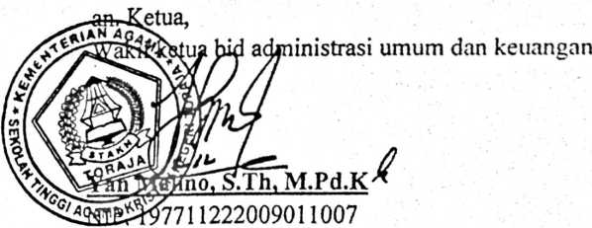

DINAS PENDIDIKAN PEMUDA DAN OLAHRAGA
SMP NEGERI 1 TANGGETADA
Jl. Kolaka Watubangga No,- Tanggetada


SURAT KETERANGAN PENELITIAN
Nomor: 800/277/2014
Yang bertanda tangan di bawah ini Kepala SMP Negeri 1 Tanggetada di Kecamatan Tanggetada,
Kabupaten Kolaka, Provinsi Sulawesi Tenggara menerangkan bahwa:

Nama | : DANIEL BELA
NIRM | :20123550
Jurusan | : Pendidikan Agama Kristen
Fakultas  Tempat dan tanggal lahir | : Pendidikan Agama Kristen  : Bori, 30 Juni 1971

Benar-benar telah melaksanakan penelitian di SMPN 1 Tanggetada mulai tanggal 27 Oktober
sampai dengan 2 November 2014 dalam rangka penyusunan skripsi yang berjudul PERAN
PENDIDIKAN AGAMA KRISTEN DALAM PEMBENTUKAN KARAKTER PESERTA
DIDIK DI SMPN 1 TANGGETADA KEC. TANGGETADA, KAB. KOLAKA, PROVINSI
SULAWESI TENGGARA”
Hal-hal yang perlu diperhatikan peneliti adalah:
- Sebelum melaksanakan penelitian terlebih dahulu berkonsultasi dengan guru mata
pelajaran Pendidikan Agama Kristen
- Tidak mengadakan penelitian lain yang bertentangan dengan tujuan penehuan
- Senantiasa mengikuti tata tertib dan tata karma kehidupan sosial di SMPN 1 Tanggetada
Demikian surat keterangan ini kami berikan kepada yang bersangkutan untuk digunakan
sebagaimana mestinya.

DOKUMENTASI
LOKASI PENELITIAN
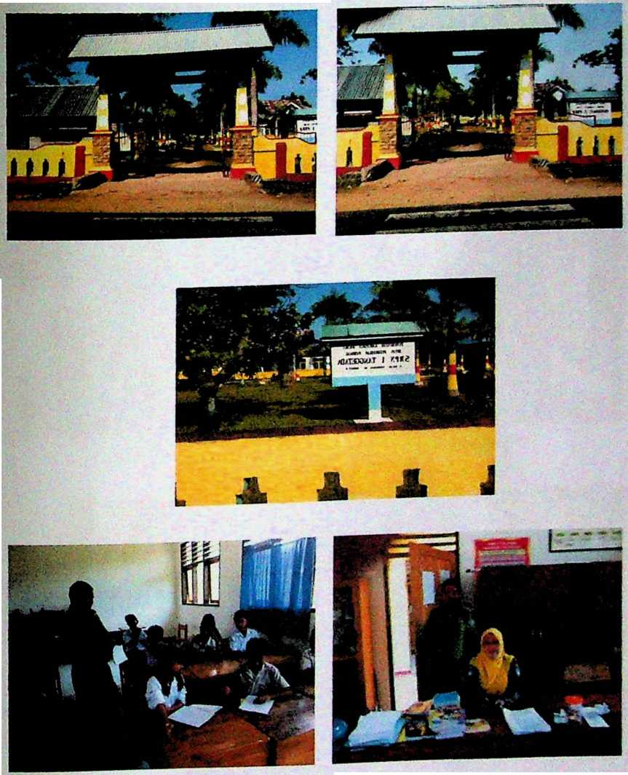
FOTO NARASUMBER
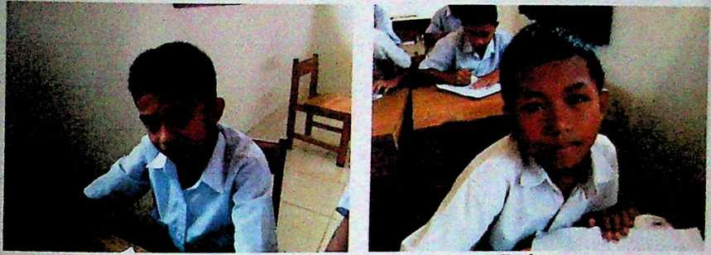
Rinaldi Robert
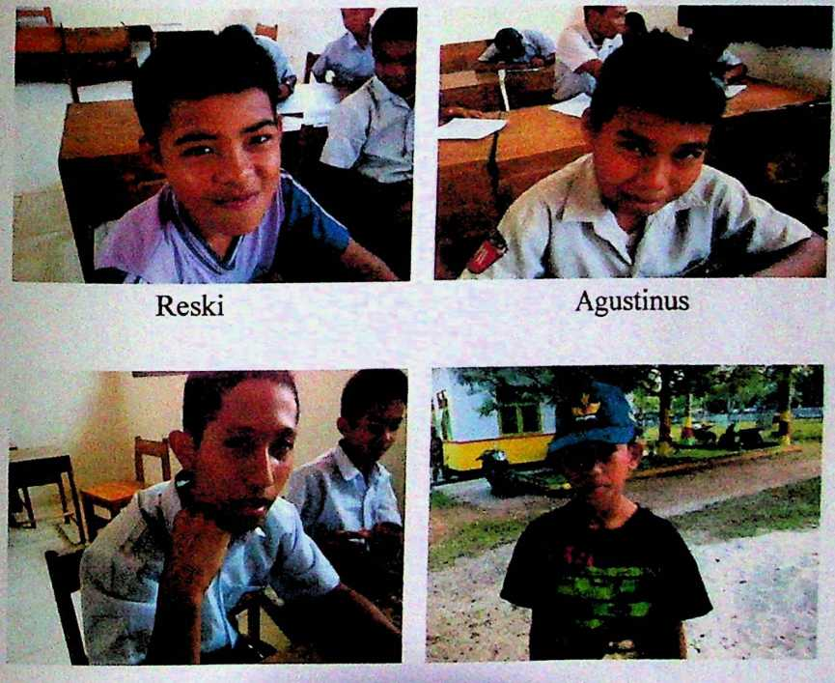
Andri Alnorbus


Medison
F era
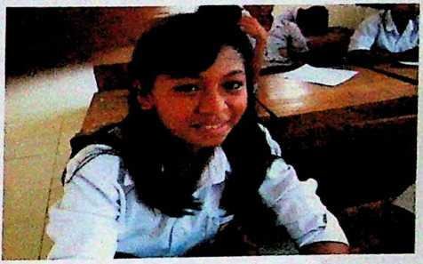
Alfa
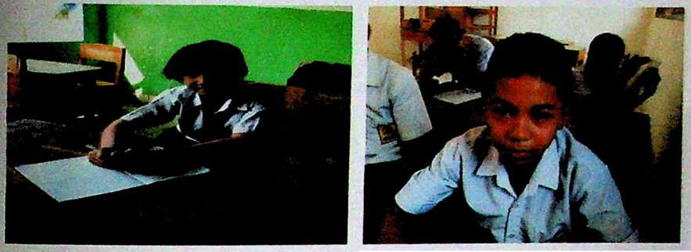
CURICULUM VITAE
■ Daniel Bela lahir di Bori’ 30 Juni 1971 anak ketujuh
dari delapan bersaudara, dari pasangan Alm. Paulus
Nanna’ Dempa (ayah) dan Sarah Mambela (ibu).
Mengabdi sebagai seorang guru tetap di SMPN 1
Tanggetada Kabupaten Kolaka Provinsi Sulawesi
Tenggara sejak tahun 2007 sampai sekarang. Adapun
jenjang pendidikan yang pernah di tempuh oleh penulis
yaitu;
- SD 35 Bori’ desa Bori’ kecamatan Sesean, Tana Toraja tahun 1985
- SMPN di Bori’ desa Bori’ Kecamatan Sesean, Tana Toraja tahun 1988
- PGA KP Rantepao, tahun 1991
4. D-III UKI Toraja tahun 1994
5. STAKN Toraja tahun 2012.
Selama masa pengabdian dan menempuh studi penulis aktif dalam
berbagai organisasi, diantaranya:
- Sekertaris Sekolah Minggu Gereja Toraja Jemaat Bori’ pada tahun 1993
- Ketua Persekutuan Pemuda Gereja Toraja Jemaat Bori’ pada tahun 1996
- Ketua kelompok Peternakan Kendari Sulawesi Tenggara pada tahun 2000-2001
- Wakil ketua Badan Pemeriksa Desa Lamedai Kecamatan Tanggetada Sulawesi
Tenggara tahun 2009-2014

